聊城高级工程职业学校
《建筑工程施工项目管理》课程
任务6施工项目进度控制教学设计
教师姓名：
班 级 |  |  | 教学时间 | 起 年 月 日  止 年 月 日
项目名称 | 项目三 施工项目实施阶段管理 |  |  |  | 学时安排 | 2
任务名称 | 任务6施工项目进度控制
学习目标 | 知识目标 | （1）理解施工项目进度控制的内涵；  （2）了解施工项目进度控制计划的类型；  （3）掌握施工项目进度控制的主要影响因素；  （4）掌握施工项目进度控制的基本方法与措施；  （5）掌握施工项目进度控制计划的检查、分析与调整
学习目标 | 技能目标 | （1）能参与实施进度控制。
学习目标 | 情感目标 | （1）具有发现问题和解决问题的能力；  （2）具有科学严谨的工作工作态度；  （3）具备团队合作意识；  （4）具有组织协调能力。
教学重点  教学难点 | 1.重点：进度控制实施  2.难点：进度计划检查比较分析的方法
教学方法 | 任务驱动教学、案例教学、分组教学、启发教学
教学资源 | 多媒体教室、精品课程网站
教学  组织形式 | 按照行动导向教学模式组织教学实施。教师指导、分组研讨完成任务、五步法（导知、导入、导研、导做、导评）实施。
课业 | 下达导知任务单，布置下次课前学习任务。

实施  步骤 | 实施内容 | 教师 | 学生 | 媒体
导入  10分钟 | 6.1.1任务案例  某百货大楼工程，计划工期三年。该工程±O．00以下分部工程施工进度计划如图6.1所示，其中B、E为土方开挖工作，在此情况下，项目管理工程师根据对整个单位工程进度控制的需要，要求施工单位调整该分部工程进度计划，达到分部工程工期80天。施工单位修改了各施工工作持续时间(如表6.1所示)，并提出增加相应的赶工费。  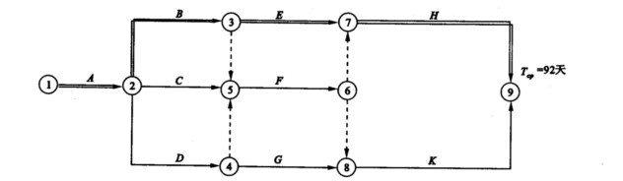  图6.1：分部工程施工进度计划  表6.1 工作持续时间及赶工费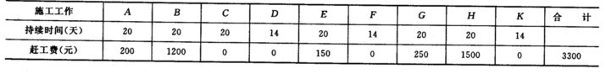  问题：  1.施工单位的进度调整符合要求吗？  2.该工程±0.00以下分部工程依据项目管理工程师批准的施工计划实施，在正常施工完成A工作后，项目管理工程师根据业主和工程的需要，在F工作后增加一项土方开挖工作J，与H和K工作平行，如图6.2所示。施工单位确定J工作持续时间26天，同时计划将土方开挖工作B、E、J使用同一台挖土机施工。  ①增加J工作持续时间26天后，施工单位的进度计划是否满足工期80天的要求？为什么？  ②B、E、J三项工作使用同一台挖土机能否满足进度要求？为什么？  ③如果因天气原因致使F工作拖延3天完成，则该分部工程工期会不会拖延？如果会，会拖延几天？  3.请你为该分部分项工程拟定一份进度控制方案。  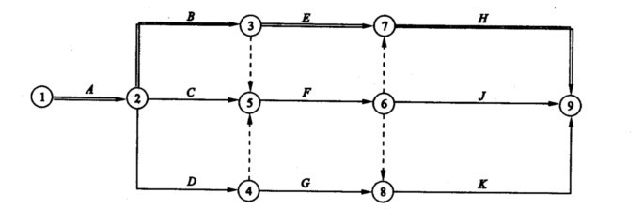  图6.2 增加J作后的施工进度计划  预期成果：完成该分部分项工程拟定一份进度控制方案一份。  5.1.2任务分析  1.限制时间范围内进行，建设周期紧迫；  2. 需要掌握科学的进度控制的方法和方法实施进度管理；  3. 进度管理与质量管理、成本管理、安全管理等紧密相连，要用系统的观念处理进度管理问题。 | 任务设计、任务导入与分析 | 理解任务 | 多媒体教室
导研  40分钟 | 1.首先厘清本任务所需知识学习情况，各小组选派代表展示信息收集和整理成果并进行发言陈述，组内其他成员进行补充，可适当举例。  2.其他组成员进行提出问题，由展示组进行解答。  6.2.1施工项目进度控制计划的类型  1.按照计划的内容划分  （1）施工总进度计划  （2）单位工程进度计划  （3）阶段性施工进度计划  （4）专业（工种）工程进度计划  （5）分部、分项工程进度计划  2.按照计划的功能划分  （1）控制性施工进度计划  （2）指导性施工进度计划  （3）实施性施工进度计划  6.2.2施工项目进度控制的主要影响因素  1.工程参建各方的影响  ①业主方  ②施工方  ③勘察设计方  ④监理方  2.工程环境的影响  ①自然环境  ②社会环境  ③施工环境  3.工程资源的影响  ①材料、设备  ②资金  4.组织管理的影响  6.2.3施工项目进度控的程序  1.确定控制时间目标  2.编制施工进度计划  3.施工进度计划的实施  （1）向监理工程师提交开工申请报告，  （2）监督工程的实际进展并且加强整个工程的调度，  （3）施工方应该定期向业主汇报有关工程进展的信息，  （4）施工方根据对实际工程检查的结果做出分析并且适当地调整施工进度计划。  4.进度控制工作的总结  6.2.4施工项目进度控制的基本方法与措施  1.施工项目进度控制的基本方法  2.施工项目进度控制的措施  （1）组织措施  （2）管理措施  （3）经济措施  （4）技术措施  6.2.5施工项目进度控制计划的检查与分析  （1）跟踪检查施工实际进度  （2）整理统计检查数据  （3）对比实际进度与计划进度  （4）施工项目进度检查结果的处理  6.2.6施工项目进度控制计划的比较、分析与调整  1．施工进度计划进度的比较  （1）横道图比较法  （2）S型曲线比较法  （3）“香蕉”型曲线比较法  （4）实际进度前锋线比较法  （5）列表比较法  2. 施工进度计划进度偏差的分析  （1）进度欠周密  （2）工程实施条件发生变化  （3）管理工作失误  3．施工进度计划的调整  (1)缩短某些工作的持续时间  (2)改变某些工作间的逻辑关系  (3)资源供应的调整  (4)增减施工内容  (5)增减工程量  (6)起止时间的改变 | 协调指导、适时讲解 | 各小组陈述知识要点 | 多媒体教室
导做  30分钟 | 1.学生以小组为单位对案例进行讨论，列出工作计划方案。根据资料，让学生分析解决方案。通过研究性、探讨性的项目，使学生将项目经理工作与实际工程联系起来，开动脑筋思考问题，讨论问题，开展启发式教学，达到锻炼学生分析解决问题能力的目的。  2.根据各自任务完成情况，分组或者挑选出表现出色的小组，将其讨论结果以课堂讲授的形式向其他组现场汇报，分享其成果。  3.通过梳理总结的方式，点明案例中的关键点，对于案例中要注意的相关问题予以进一步的讲解。最终总结提炼上升到理论认识高度。  具体完成任务：  1．各组协作完成问题1，并选派代表陈述。  2．各组协作完成问题2，拟定任务解决方案要点并进行解释。  3．各组协作完成问题3，形成分部分项工程进度控制方案并选派代表进行陈述。 | 适当指点和启发，揭示出案例中 包含的理论 | 学生汇总分析，形成解决问题方案、每组代  表陈述  意见 | 多媒体教室
导评  7分钟 | 1.各小组总结任务完成过程中的不足和收获。  2.首先表扬导知阶段和课堂讨论中表现突出的小组和个人，并指出讨论中的不足和长处。  3.填写任务评价表。 | 指导、纠正、  记录 | 客观评 价自己和 同 学，取长补短 | 多媒体教室
导知  3分钟 | 下达下次课导知任务单。根据导知任务单，学生收集信息，并完成要求的作业： | 设计、布置预习任务 | 学生分3-4组，以小组 为单位搜集信息。 | 多媒体 教室

聊城高级工程职业学校
《建筑工程施工项目管理》课程任务评价表
任务名称：任务6施工项目进度控制
班级： 组号： 姓名： 学号： 日期：
考核标准 |  |  |  | 考核  依据 | 考核方式 |  |  |  | 得分  小计
考核项目  （根据任务具体情况设定） | 分值 |  |  | 考核  依据 | 自评 | 组评 |  | 师评 | 得分  小计
考核项目  （根据任务具体情况设定） | 差 | 中 | 好 | 考核  依据 | 20% | 30% |  | 50% | 得分  小计
1.收集信息能否满足解决任务的需要 | 1 | 3 | 5 | 1.任务实施的表现，  任务完成记录。（过程）  2.作业和解决各种问题报告。
2.工作过程安排是否合理规范 | 4 | 7 | 10 | 1.任务实施的表现，  任务完成记录。（过程）  2.作业和解决各种问题报告。
3.能否积极提出问题和利用学习知识解决问题 | 4 | 7 | 10 | 1.任务实施的表现，  任务完成记录。（过程）  2.作业和解决各种问题报告。
4.陈述是否完整、准确、清晰、正确， | 4 | 7 | 10 | 1.任务实施的表现，  任务完成记录。（过程）  2.作业和解决各种问题报告。
5.成果规范程度和正确性 | 1 | 3 | 5 | 1.任务实施的表现，  任务完成记录。（过程）  2.作业和解决各种问题报告。
6.遵守秩序及纪律情况 | 2 | 4 | 5 | 1.任务实施的表现，  任务完成记录。（过程）  2.作业和解决各种问题报告。
7.活动参与是否积极 | 1 | 3 | 5 | 1.任务实施的表现，  任务完成记录。（过程）  2.作业和解决各种问题报告。
8.团队合作精神表现情况 | 1 | 3 | 5 | 1.任务实施的表现，  任务完成记录。（过程）  2.作业和解决各种问题报告。
有新发现和应用 | 1 | 3 | 5 | 创新  能力
总分 | 60
组内成员
教师签字： 年 月 日 |  |  |  |  |  |  | 最终得分

